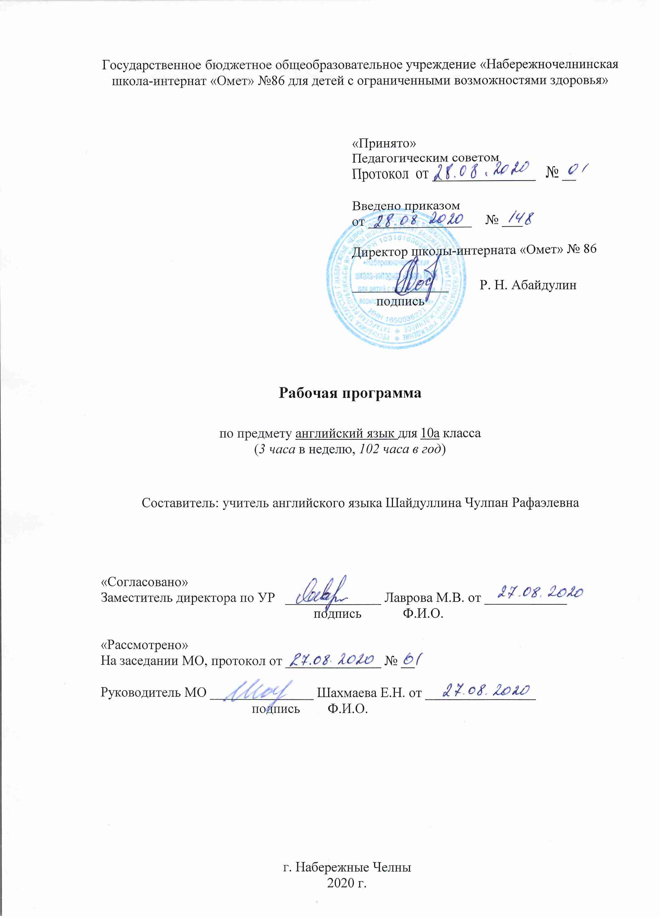

ТРЕБОВАНИЯ К УРОВНЮ ПОДГОТОВКИ УЧАЩИХСЯ

В результате изучения английского языка ученик должен

знать/понимать:
-значение новых лексических единиц, связанных с тематикой данного этапа обучения и соответствующими ситуациями общения ( в том числе оценочной лексики), реплик-клише речевого этикета, отражающих особенности культуры страны изучаемого языка;
-значение изученных грамматических явлений в расширенном объеме (видовременные, неличные и неопределенно-личные формы глагола, формы условного наклонения, косвенная речь/косвенный вопрос, побуждение и другое согласование времен);
-страноведческую информацию из аутентичных источников, обогащающую социальный опыт школьников: сведения о стране изучаемого языка, ее науке, культуре, исторических и современных реалиях, общественных деятелях, месте в мировом сообществе и мировой культуре, взаимоотношениях с нашей страной;
-языковые средства и правила речевого и неречевого поведения в соответствии со сферой общения и социальным статусом партнера;
уметь:
Говорение:
-вести диалог, используя оценочные суждения, в ситуациях официального и неофициального общения (в рамках изученной тематики); беседовать о себе, своих планах; участвовать в обсуждении проблем в связи с прочитанным/прослушанным иноязычным текстом, соблюдая правила речевого этикета;
- рассказывать о своем окружении, рассуждать в рамках изученной тематики и проблематики;
- представлять социокультурный портрет своей страны и страны/стран изучаемого языка;
Аудирование:
- относительно полно и точно понимать высказывания собеседника в распространенных стандартных ситуациях повседневного общения, понимать основное содержание и извлекать необходимую информацию из различных аудио- и видеотекстов: прагматических (объявления, прогноз погоды), публицистических (интервью, репортаж), соответствующих тематике данной ступени обучения;
Чтение:
-читать аутентичные тексты различных стилей: публицистические, художественные, научнопопулярные, прагматические, используя основные виды чтения (ознакомительное, изучающее, поисковое/просмотровое) в зависимости от коммуникативной задачи;
Письменная речь:
- писать личное письмо, заполнять анкету, письменно излагать сведения о себе в форме, принятой в стране/странах изучаемого языка, делать выписки из иноязычного текста;
использовать приобретенные знания и умения в практической деятельности и повседневной жизни:
-для общения с представителями других стран, ориентации в современном поликультурном мире;
- получения сведений из иноязычных источников информации (в том числе через Интернет), необходимых в образовательных и самообразовательных целях; расширения возможностей в выборе будущей профессиональной деятельности;
- изучения ценностей мировой культуры, культурного наследия и достижений других стран, ознакомления представителей зарубежных стран с культурой и достижениями России.

Содержание учебного предмета
Название раздела | Краткое содержание | Количество часов
1. Социально-бытовая сфера | Межличностные отношения. Межличностные отношения с друзьями и знакомыми. | 35 часов
2. Социально-культурная сфера | Жизнь в городе и сельской местности. Города и села страны изучаемого языка (Великобритания, США, Австралия). Природа и экология. Географическое положение и климат стран изучаемого языка и России. Молодежь в современном обществе. Молодежные субкультуры. Досуг молодежи. Досуг и увлечения. Путешествие по своей стране и за рубежом. Любимая места для путешествий подростков из разных стран. | 55 часов
3. Учебно-трудовая сфера | Планы на будущее, проблема выбора профессии. Школьное образование. Взаимоотношения детей-подростков со сверстниками и учителями в школе. | 12 час
Всего |  | 102 часа

Календарно-тематическое планирование
по английскому языку для 10 класса (УМК В. П. Кузовлев, Н. М. Лапа, Э. Ш. Перегудова и др.АНГЛИЙСКИЙ ЯЗЫК X-XI класс, М.:Просвещение, 2009.)

№ | Тема урока | Количество часов | Календарные сроки
№ | Тема урока | Количество часов | Планируемые сроки | Фактические  сроки
1 | Введение и закрепление новых лексических единиц. Совершенствование произносительных навыков. | 1 | 1.09
2 | Страны изучаемого языка (Великобритания, Соединённые Штаты Америки, Австралия): их географическое положение и климат. Формирование лексических навыков говорения. | 1 | 2.09
3 | Страны изучаемого языка (Великобритания, Соединённые Штаты Америки, Австралия): их города и сёла, достопримечательности. | 1 | 7.09
4 | Артикли. Употребление артиклей с географическими названиями. Совершенствование грамматического навыка использования артиклей с географическими названиями. | 1 | 8.09
5 | Российская Федерация: её географическое положение и климат. Совершенствование умения  использовать формы страдательного (пассивного) залога. | 1 | 9.09
6 | Развитие речевого умения: монологическая форма речи. | 1 | 14.09
7 | Развитие умения писать личное письмо по образцу. | 1 | 15.09
8 | Влияние географического положения страны/ стран на качество жизни людей. Сложноподчинённые предложения с придаточными причины и следствия. Совершенствование грамматического навыка построения сложноподчинённых предложений с придаточными причины и следствия по образцу. | 1 | 16.09
9 | Развитие речевого умения: диалогическая форма речи: диалог-расспрос. | 1 | 21.09
10 | Национальная символика стран изучаемого языка: гимн, герб, флаг. | 1 | 22.09
11 | Соединены Штаты Америки: история возникновения страны и присоединения штатов. Развитие речевого умения: монологическая форма речи (использование коммуникативного типа речи повествование/ сообщение). | 1 | 23.09
12 | Национальный менталитет. Развитие умения читать с целью понимания основного содержания текста. | 1 | 29.09
13 | Развитие речевого умения: монологическая форма речи (умения передавать содержание, основную мысль прочитанного с опорой на текст). | 1 | 30.09
14 | Развитие умения читать с целью выборочного понимания нужной информации. | 1 | 5.10
15 | Беседа с иностранцем. Развитие навыков аудирования с пониманием основного содержания. | 1 | 6.10
16 | Развитие речевого умения: диалогическая форма речи: диалог-расспрос. Косвенные вопросы. | 1 | 7.10
17 | Лондонский диалект кокни (Соckney) и его фонетические особенности. | 1 | 12.10
18 | Прямая и косвенная речь. Совершенствование грамматического навыка преобразования прямой речи в косвенную речь. | 1 | 13.10
19 | Любимые места для путешествий подростков из разных стран. Развитие умения читать с целью понимания основного содержания текста | 1 | 14.10
20 | Город мечты. Развитие речевого умения: монологическая форма речи (умения делать эмоциональные и оценочные суждения). | 1 | 19.10
21 | Контрольная работа №1 по теме «Родная страна и страна/ страны изучаемого языка (их географическое положение, климат, население)». Контроль сформированности лексических, грамматических навыков. | 1 | 20.10
22 | Работа над ошибками. Подготовка проектов по темам: 1) «Страны изучаемого языка: Великобритания, Соединённые Штаты Америки, Австралия»; 2) «Российская Федерация»; 3) «Город мечты». Развитие навыка самостоятельной работы с лексическим материалом, творческих способностей. | 1 | 21.10
23 | Защита проектов. Развитие речевых умений. | 1 | 26.10
24 | Обобщение и систематизация знаний по теме «Досуг и увлечения. Чтение». Лексический и грамматический материал темы. | 1 | 27.10
25 | Беседа с иностранцем. Развитие речевого умения: диалогическая форма речи: диалог этикетного характера | 1 | 28.10
26 | Повторение раздела. | 1 | 9.11
27 | Введение и закрепление новых лексических единиц. Совершенствование произносительных навыков. | 1 | 10.11
28 | Западная демократия как политический режим. Совершенствование грамматического навыка построения специальных вопросов по образцу. | 1 | 11.11
29 | Политический строй Соединённого Королевства Великобритании и Северной Ирландии. Монархия как форма государственного правления. | 1 | 16.11
30 | Выборная система в Великобритании и Соединённых Штатах Америки. Развитие навыков аудирования с полным пониманием содержания. | 1 | 17.11
31 | Развитие речевого умения: монологическая форма речи. | 1 | 18.11
32 | Политическая система Российской Федерации. Развитие навыков находить сходство и различие в традициях своей страны и страны/ стран изучаемого языка) | 1 | 23.11
33 | Сатира и власть в литературных произведениях. Развитие умения читать с целью понимания основного содержания. | 1 | 24.11
34 | Модальный глагол shall. Совершенствование грамматического навыка построения предложений с использованием модального глагола shall и его эквивалентов. | 1 | 25.11
35 | Развитие умения читать с целью выборочного понимания интересующей информации. | 1 | 30.11
36 | Психологический портрет политика. Модальный глагол should Совершенствование грамматического навыка построения предложений с использованием модального глагола should и его эквивалентов. | 1 | 1.12
37 | Развитие речевого умения: диалогическая форма речи: диалог-обмен мнениями. | 1 | 2.12
38 | Развитие навыков аудирования с пониманием основного содержания. | 1 | 7.12
39 | Развитие речевого умения: диалогическая форма речи: диалог-расспрос. | 1 | 8.12
40 | Особенности политического строя в утопии «Город Солнца» Томаса Мора. | 1 | 9.12
41 | Развитие умения писать сочинение-рассуждение по образцу. | 1 | 14.12
42 | Подготовка проектов по темам: 1) «Политические системы стран изучаемого языка: Великобритании, Соединённых Штатов Америки, Австралии»; 2) «Политическая система Российской Федерации». Развитие навыка самостоятельной работы с лексическим материалом, творческих способностей. | 1 | 15.12
43 | Защита проектов. Развитие речевых умений. | 1 | 16.12
44 | Обобщение и систематизация знаний по теме «Досуг и увлечения. Музыка».  Лексический и грамматический материал темы. | 1 | 21.12
45 | Контрольная работа №2 по теме «Родная страна и страна/ страны изучаемого языка (их культура и политический строй». Контроль сформированности лексических, грамматических навыков | 1 | 22.12
46 | Анализ контрольной работы. | 1 | 11.01
47 | Введение новой лексики по теме «Молодёжная мода: покупки, переписка, музыкальные и литературные предпочтения». | 1 | 12.01
48 | Молодёжные субкультуры. Закрепление лексики. | 1 | 13.01
49 | Развитие умения читать с целью выборочного понимания нужной информации. | 1 | 18.01
50 | Развитие речевого умения: монологическая форма речи. | 1 | 19.01
51 | Увлечения подростков России и стран изучаемого языка. | 1 | 20.01
52 | Контрольный срез. | 1 | 25.01
53 | Работа над ошибками. Проблема взаимоотношения отцов и детей. | 1 | 26.01
54 | Музыкальные предпочтения подростков. Развитие умения писать личное письмо без опоры на образец. | 1 | 27.01
55 | Развитие умения языковой догадки на основе словообразования. | 1 | 1.02
56 | Детские организации. Молодёжные подростковые клубы в России и за рубежом. Предлог like и союз as.. Совершенствование грамматического навыка использования предлога like и союза as в речи. | 1 | 2.02
57 | Развитие умения читать с целью полного понимания содержания. | 1 | 3.02
58 | Развитие речевого умения: диалогическая форма речи: диалог-расспрос. | 1 | 8.02
59 | Развитие навыков аудирования с пониманием основного содержания. | 1 | 9.02
60 | Эволюция молодёжных групп за рубежом. | 1 | 10.02
61 | Эволюция молодёжных групп в России. | 1 | 15.02
62 | История рок-н-ролла. Развитие умения читать с целью выборочного понимания интересующей информации. | 1 | 16.02
63 | Подготовка проекта по темам: 1) « Молодёжные организации в России и за рубежом»; 2) «Проблема взаимоотношений отцов и детей»; 3) «Литературные и музыкальные предпочтения молодёжи в России и за рубежом». Развитие навыка самостоятельной работы с лексическим материалом, творческих способностей. | 1 | 17.02
64 | Защита проектов. Развитие речевых умений. | 1 | 22.02
65 | Обобщение и систематизация знаний по теме «Молодёжная мода: молодёжные организации, покупки, переписка, музыкальные и литературные предпочтения».  Лексический и грамматический материал темы. | 1 | 23.02
66 | Введение лексики по теме. Совершенствование произносительных навыков, Развитие умения пользоваться лингвострановедческим словарем. | 1 | 24.02
67 | Конвенция о правах ребёнка. Формирование лексических навыков говорения. | 1 | 1.03
68 | Развитие умения читать с целью выборочного понимания интересующей информации. | 1 | 2.03
69 | Развитие речевого умения: монологическая форма речи. | 1 | 3.03
70 | Возрастные ограничения в Соединённых Штатах Америки. | 1 | 8.03
71 | Сложное дополнение. Совершенствование грамматического навыка построения предложений с использованием сложного дополнения. | 1 | 9.03
72 | Развитие навыков аудирования с выборочным пониманием содержания. | 1 | 10.03
73 | Развитие умения делать выписки из текста. | 1 | 15.03
74 | Контрольная работа.№3 | 1 | 16.03
75 | Работа над ошибками. Развитие соответствующих лексических навыков. | 1 | 17.03
76 | Возрастные ограничения в Российской Федерации. | 1 | 22.03
77 | Проблема воспитания детей. Развитие умения читать с целью выборочного понимания нужной информации. | 1 | 23.03
78 | Развитие речевого умения: монологическая форма речи (умения выстроить монологическое высказывание на основе речевых образцов). | 1 | 19.03
79 | Проблемы детей-подростков в Соединённых Штатах Америки. Развитие речевого умения: диалогическая форма речи: диалог-обмен мнениями. | 1 | 31.03
80 | Проблемы детей-подростков в Российской Федерации. | 1 | 5.04
81 | Развитие речевого умения: диалогическая форма речи: диалог-расспрос. | 1 | 6.04
82 | Проблемы взаимоотношения с противоположным полом. Развитие умения читать с целью понимания основного содержания. | 1 | 7.04
83 | Развитие навыков аудирования с пониманием основного содержания. | 1 | 12.04
84 | Развитие речевого умения: диалогическая форма речи: диалог-побуждение к действию. | 1 | 13.04
85 | Взаимоотношения подростков с друзьями. | 1 | 14.04
86 | Развитие умения читать с целью полного понимания содержания текста. | 1 | 19.04
87 | Проблема выбора будущей профессии. Развитие навыков аудирования с полным пониманием содержания. | 1 | 20.04
88 | Взаимоотношения подростков с родителями. | 1 | 21.04
89 | Развитие речевого умения: диалогическая форма речи: диалог этикетного характера. | 1 | 26.04
90 | Вредные привычки среди детей-подростков. | 1 | 27.04
91 | Взаимоотношения детей-подростков со сверстниками и учителями в школе. | 1 | 28.04
92 | Модальные глаголы can и could и их эквиваленты. Совершенствование грамматического навыка построения предложений с использованием модальных глаголов can и could и их эквивалентов. | 1 | 3.05
93 | Развитие речевого умения: монологическая форма речи (умения делать эмоциональные и оценочные суждения на основе прочитанного текста). | 1 | 4.05
94 | Развитие умения писать сочинение-рассуждение по образцу. | 1 | 5.05
95 | Подготовка проекта по теме «Мои друзья и я. Взаимоотношения в семье, с друзьями» Развитие навыка самостоятельной работы с лексическим материалом, творческих способностей | 1 | 10.05
96 | Защита проекта. Развитие речевых умений. | 1 | 11.05
97 | Обобщение и систематизация знаний по теме « Мои друзья и я. Взаимоотношения в семье, с друзьями». Лексический и грамматический материал по теме. | 1 | 12.05
98 | Контрольная работа №4 по теме « Мои друзья и я. Взаимоотношения в семье, с друзьями». Контроль сформированности лексических, грамматических навыков. | 1 | 17.05
99 | Анализ контрольной работы. | 1 | 18.05
100 | Обобщение и систематизация знаний по материалам всего года обучения. | 1 | 19.05
101 | Речевой материал и речевые функции всего учебного года. | 1 | 24.05
102 | Повторение языкового материала по курсу английского языка в 10 классе. | 1 | 25.05

